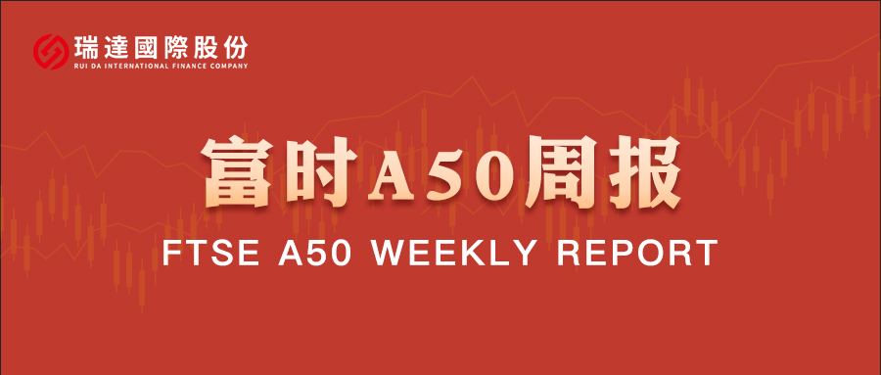

**总体观点：**A股主要指数上周集体下跌，上证指数跌1.47%，深证成指跌4.99%，创业板指跌5.71%，富时中国A50指数跌0.57%。风格上，中小盘股弱于大盘蓝筹股。MSCI中国A50指数期货跌2.3%，SGX A50股指期货主力合约跌0.79%。海外方面，美国总统特朗普在近期采访中多次释放对华关税缓和信号，其承认以高关税威胁中国的策略不可持续，并可能会冲击美国经济。特朗普在关税政策上的松动对市场风险偏好有一定修复。国内方面，经济基本面，三季度国内GDP增速较二季度放缓0.4%；9月份国内规上工业增加值超预期上行，高技术制造业起到有力支撑，固投、社零进一步回落，房地产市场呈现加速下行；此前公布的通胀数据显示，9月份CPI、PPI同比降幅均呈现收窄，PPI-CPI剪刀差连续三个月收窄。政策端，10月20日至23日，二十届四中全会在北京召开，市场密切关注会议对“十五五”规划的安排，预计仍将以发展新质生产力为主线。此外，上市公司开始陆续披露三季报，需密切关注财报动向。整体来看，9月份，工业生产尤其以高技术制造业继续支撑经济，通缩压力有所减缓，通胀预期回升对企业投资与居民消费均有提振作用，经济基本面对股市整体起到支撑，但中美贸易问题仍困扰市场，宏观层面存在较大不确定性，前期估值偏高的中小盘股面临回调压力。策略上，建议暂时观望。

图1：A股主要指数单周涨跌幅（%）

资料来源：wind,瑞达国际

图2：全球主要指数单周涨跌幅（%）

资料来源：wind,瑞达国际

图3：MSCI中国A50市盈率（TTM）

资料来源：wind,瑞达国际

海外消息面：（1）美联储发布全国经济形势调查报告（“褐皮书”）显示，自上次报告以来，经济活动总体变化不大。报告显示，近几周，总体消费支出，尤其是零售商品支出小幅下降。报告还显示，近几周就业水平基本保持稳定，各地区和各行业对劳动力的需求普遍低迷。（2）美国财长表示，如果中国停止实施严格的稀土出口管制计划，美国或许将延长对华加征关税的三个月豁免期限，并表示美国总统特朗普准备在不久的将来与中国领导人会晤。外交部发言人林剑对此回应称，我们已多次阐明在稀土出口管制和中美经贸问题上的立场。（3）北京时间10月18日上午，中美经贸中方牵头人、国务院副总理何立峰与美方牵头人、美国财政部长贝森特和贸易代表格里尔举行视频通话，双方围绕落实今年以来两国元首历次通话重要共识，就双边经贸关系中的重要问题进行了坦诚、深入、建设性的交流，同意尽快举行新一轮中美经贸磋商。（4）美国总统特朗普在播出的一段福克斯商业频道专访中罕见松口，承认以高关税威胁中国的策略不可持续，并可能会冲击美国经济。此前，特朗普也曾在社交媒体平台上发帖表示，美国“无意伤害中国”，暗示愿在一定条件下缓和紧张局势。

国内消息面：（1）10月13日，海关总署公布数据显示，中国9月出口（以人民币计价）同比增长8.4%，前值增4.8%；进口增长7.5%，前值增1.7%；贸易顺差6454.7亿元，前值7326.8亿元。中国9月出口（以美元计价）同比增长8.3%，前值增4.4%；进口增长7.4%，前值增1.3%；贸易顺差904.5亿美元，前值1023.3亿美元。（2）国家统计局10月15日数据，9月CPI同比下降0.3%，前值降0.4%；9月CPI环比上升0.1%，前值持平。9月PPI同比下降2.3%，前值降2.9%；9月PPI环比持平，前值持平。（3）据央行初步统计，9月末，M2同比增长8.4%，M1同比增长7.2%，M1、M2“剪刀差”刷新年内低值。前三季度，人民币贷款增加14.75万亿元；社会融资规模增量累计为30.09万亿元，同比多4.42万亿元。（4）据国家统计局数据，初步核算，前三季度国内生产总值1015036亿元，按不变价格计算，同比增长5.2%。分季度看，一季度国内生产总值同比增长5.4%，二季度增长5.2%，三季度增长4.8%。从环比看，三季度国内生产总值增长1.1%。9月份，规模以上工业增加值同比实际增长6.5%。从环比看，9月份，规模以上工业增加值比上月增长0.64%。1—9月份，规模以上工业增加值同比增长6.2%。2025年1—9月份，全国固定资产投资（不含农户）371535亿元，同比下降0.5%从环比看，9月份固定资产投资（不含农户）下降0.07%。1—9月份，全国房地产开发投资67706亿元，同比下降13.9%；1—9月份，新建商品房销售面积65835万平方米，同比下降5.5%。新建商品房销售额63040亿元，下降7.9%。9月份，社会消费品零售总额41971亿元，同比增长3.0%。1—9月份，社会消费品零售总额365877亿元，增长4.5%。**市场资金面：**截至10月17日，北向资金单周合计买卖14878.74亿，两融余额24293.85亿，占A股流通市值2.59%。两融交易额12070.23亿，占A股成交额11.01%。重要股东二级市场累计净减持109.95元，限售解禁市值为599.41亿元。行业主力资金集体呈净流出，电子板块资金大幅净流出。

图4：陆股通成交统计（亿元；CNY）

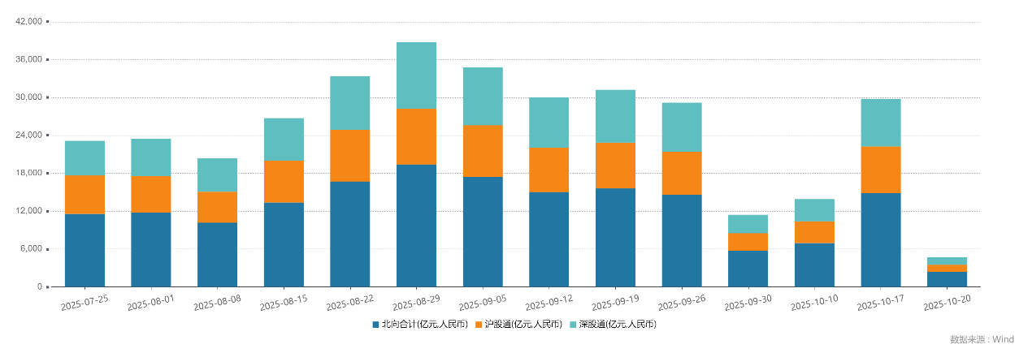

资料来源：wind,瑞达国际

图5：融资融券余额（亿元）

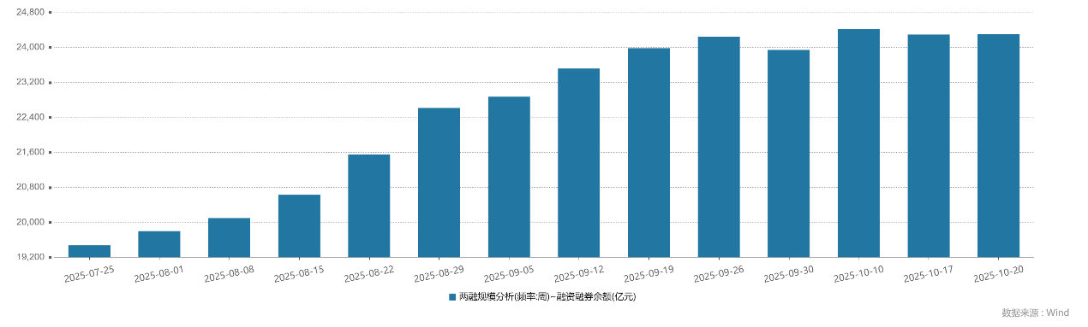

资料来源：wind,瑞达国际

图6：申万一级行业资金流向（近5个交易日，亿元）

资料来源：wind,瑞达国际

**期货价差：**上周市场成交活跃度较前一周回落。SGX与MSCI A50主力基差上周宽幅震荡，两者跨品种价差大幅上行至12417.4附近。

图7：SGXA50主力基差

资料来源：wind,瑞达国际

图8：MCAF A50主力基差

资料来源：wind,瑞达国际

图9：A50跨品种价差

资料来源：wind,瑞达国际

△ 免责声明

此报告由瑞达国际所编制。本报告采用之资料及意见均相信可靠及准确，但本公司并不对各分析或有关资料之可靠性及准确性作出全面性保证。本报告只供客户或读者作参考之用，客户或读者不应完全依靠本报告内容作为投资准则。

本报告之资料及意见如有任何更改，恕不另行通知。本报告并非及并无意图构成任何作价或招揽进行买卖本报告 提及的商品。本公司不会对任何因依靠本报告作出任何买卖而引致之任何损失承担任何责任。



24小时客服电话： 00852 - 25342000/86 - 13603059885

24小时传真电话： 00852 - 25632368

客服邮箱： cs@ruida- int . com

客服QQ： 203195058/2938472186

网址：www. ruida- int . com

地址: 香港湾仔菲林明道8号大同大厦17楼05 - 06室